Resolución del Pleno del Instituto de Transparencia, Acceso a la Información Pública y Protección de Datos Personales del Estado de México y Municipios, con domicilio en Metepec, Estado de México, a nueve de mayo de dos mil veinte.

VISTO el expediente formado con motivo del recurso de revisión 10945/INFOEM/IP/RR/2019, interpuesto por el C. xxxx en lo sucesivo EL RECURRENTE, en contra de la respuesta a su solicitud por parte del Ayuntamiento de San Felipe del Progreso, en lo sucesivo el SUJETO OBLIGADO, se procede a dictar la presente resolución con base en los siguientes:

- A N T E C E D E N T E S

Primero. Solicitud de acceso a la información.
Con fecha veintiséis de noviembre de dos mil diecinueve, EL hoy RECURRENTE presentó a través del Sistema de Acceso a la Información Mexiquense, en lo subsecuente el SAIMEX ante el SUJETO OBLIGADO, la solicitud de acceso a la información pública, a la que se le asignó el número 00557/FELIPRO/IP/2019, mediante la cual requirió, la información siguiente:

- “Solicito el inventario de bienes muebles de la Dirección de Desarrollo Urbano” (sic)

Por ese mismo medio electrónico, señaló como modalidad de entrega de la información solicitada el siguiente: “A través de SAIMEX”, y en la cual se puede apreciar que no adjuntó archivo alguno.
Segundo. Respuesta.
De la revisión a las constancias que integran el expediente en que se actúa se advierte que en fecha diecisiete de diciembre de dos mil diecinueve el SUJETO OBLIGADO dio contestación a la solicitud de acceso a la información pública dentro del plazo de quince días otorgado por el artículo 163 de la Ley de Transparencia y Acceso a la Información Pública de la entidad, a través de la cual refirió:

- “ADJUNTO OFICIO DE RESPUESTA” (sic)


Tercero. Integración y trámite de los recursos de revisión.
Inconforme con la respuesta proporcionada por el SUJETO OBLIGADO, el hoy RECURRENTE interpuso el recurso de revisión materia del presente estudio el día dieciocho de diciembre de dos mil diecinueve, en el que señaló como acto impugnado y razones o motivos de inconformidad, de forma unánime lo siguiente:

Acto impugnado: “NO ATENDIERON COMO INDICA LA LEY DE TRANSPARENCIA.” (Sic)

Motivo de Inconformidad: “NO ATENDIERON LA SOLICITUD.” (sic)

Cuarto. Del turno del recurso de revisión.
En fecha diez de diciembre de dos mil diecinueve, el medio de impugnación le fue turnado a la Comisionada Presidenta Zulema Martínez Sánchez, por medio del sistema electrónico SAIMEX.

Por lo que en términos del artículo 185 fracción I de la Ley de Transparencia y Acceso a la información Pública del Estado de México y Municipios, el nueve de enero de dos mil veinte se dictó acuerdo por medio del cual se admitió el recurso de mérito al considerarse que es procedente, al cumplirse con los requisitos de procedencia y de procedibilidad establecidos en los artículos 178, 179 y 180 de la ley en la materia, los cuales están contenidos en la impugnación, determinándose en él, un plazo de siete días para que las partes manifestaran lo que a su derecho corresponda en términos del numeral arriba citado.
Quinto. De la etapa de instrucción.
De las constancias que integran el expediente del recurso de revisión que nos ocupa, se advierte que el SUJETO OBLIGADO y la parte RECURRENTE fueron omisos en presentar, pruebas, alegatos o en su caso informe justificado y/o las manifestaciones que estimarán convenientes, por lo que se decretó el cierre de instrucción en fecha veintiocho de enero de dos mil veinte, respectivamente en términos del artículo 185 fracción VI de la Ley de Transparencia y Acceso a la Información Pública del Estado de México y Municipios, y se ordenó turnar a efecto de que se emitiera la resolución que en derecho proceda, la cual se pronuncia de acuerdo a los siguientes:

Sexto. De la ampliación del término para resolver.
Que mediante acuerdo de fecha veintiuno de febrero de dos mil veinte, se amplió el término para resolver los presentes recursos de revisión en términos del artículo 181 párrafo tercero de la Ley de Transparencia y Acceso a la Información Pública del Estado de México y Municipios por un plazo de quince días hábiles, por lo que se turnó a efecto de que se emitiera la resolución que en derecho proceda a efecto de emitir el fallo correspondiente el cual se pronuncia de acuerdo a los siguientes:

CONSIDERANDOS

PRIMERO. De la competencia.
Este Instituto de Transparencia, Acceso a la Información Pública y Protección de Datos Personales del Estado de México, es competente para conocer y resolver el presente recurso de revisión interpuesto por la Recurrente conforme a lo dispuesto en los artículos 6, apartado A, fracción IV de la Constitución Política de los Estados Unidos Mexicanos, 5, párrafos vigésimo segundo, vigésimo tercero y vigésimo cuarto fracción IV de la Constitución Política del Estado Libre y Soberano de México, 1, 2 fracción II, 13, 29, 36 fracciones II y III, 176, 178, 179 fracción I, 181 párrafo tercero, 182, 185, 188 y 194 de la Ley de Transparencia y Acceso a la Información Pública del Estado de México y Municipios, 9 fracciones I, XXIV, 11 y 14 fracción I del Reglamento Interior del Instituto de Transparencia, Acceso a la Información Pública y Protección de Datos Personales del Estado de México.

SEGUNDO. Sobre los alcances del recurso de revisión.
Derivado de la impugnación realizada, es menester señalar que el recurso de revisión inmerso en la Ley de Transparencia vigente en la entidad, tiene el fin y alcance que señalan los numerales 176, 179, 181 párrafo cuarto, 194 y 195 y demás aplicables de la Ley de Transparencia y Acceso a la Información Pública del Estado de México y Municipios vigente, el cual será analizado conforme a las actuaciones que obren en el expediente electrónico, con la finalidad de reparar cualquier posible afectación al derecho de acceso a la información pública y garantizando el principio rector de máxima publicidad.

TERCERO. De las causas de improcedencia.
En el procedimiento de acceso a la información y de los medios de impugnación de la materia, se advierten diversos supuestos de procedibilidad, los cuales deben estudiarse con la finalidad de dar cumplimiento a los principios de legalidad y objetividad inmersos en el artículo 9 de Ley de Transparencia y Acceso a la Información Pública del Estado de México y Municipios, en correlación con la seguridad jurídica que debe generar lo actuado ante este Organismo garante.

De lo anterior, el estudio de las causas de improcedencia que se hagan valer por las partes o que se advierta de oficio por este Resolutor debe ser objeto de análisis previo al estudio de fondo del asunto, ya que el estudio de los presupuestos procesales sobre el inicio o trámite de un proceso genera eficacia jurídica de las resoluciones, más aún que se trata de una figura procesal adoptada en la ley de la materia la cual impide su estudio y resolución cuando una vez admitido el recurso de revisión, se advierta una causa de improcedencia que permita sobreseer el recurso de revisión sin estudiar el fondo del asunto; circunstancias anteriores que no son incompatibles con el derecho de acceso a la justicia, ya que éste no se coarta por regular causas de improcedencia y sobreseimiento con tales fines.

Así es que tenemos que la fracción II del artículo 180 de la Ley de Transparencia y Acceso a la Información Pública del Estado de México y Municipios, establece, entre otros, como requisito de procedibilidad que el recurrente elija o señale la dirección o el medio por el cual habrá de recibir las notificaciones, requisito que no se refiere en la solicitud de información, ni en el recurso de revisión, sin embargo, el último párrafo del artículo en cita refiere que respecto a la fracción II, no es indispensable que se contenga, por ende no es óbice para determinar una notoria improcedencia del presente recurso de revisión (independiente a la admisión ya hecha), pues el propio artículo prevé la salvedad que lo hace procedente aún y cuando no lo contenga, en atención a ello se dirá pues, que el medio para hacerle llegar las notificaciones al recurrente será a través del SAIMEX, pues es el medio por el cual hasta el momento ha recibido todas las notificaciones.

Por otro lado una vez que se analizó el expediente referido al rubro, se cae en la cuenta de que no se actualiza ninguna de las casuales de improcedencia a continuación transcritas:

“Artículo 191. El recurso será desechado por improcedente cuando:
    - Sea extemporáneo por haber transcurrido el plazo establecido en la presente Ley, a partir de la respuesta;
    - Se esté tramitando ante el Poder Judicial de la Federación algún recurso o medio de defensa interpuesto por el recurrente;
    - No actualice alguno de los supuestos previstos en la presente Ley;
    - No se haya desahogado la prevención en los términos establecidos en la presente Ley;
    - Se impugne la veracidad de la información proporcionada;
    - Se trate de una consulta, o trámite en específico; y
    - El recurrente amplíe su solicitud en el recurso de revisión, únicamente respecto de los nuevos contenidos.”

Ya que no fueron interpuestos de forma extemporánea, no se acredita que se estén tramitando ante el Poder Judicial Federal, no se impugnó la veracidad de la información proporcionada, no es una consulta, o trámite en específico, ni tampoco se advierte que el recurrente amplíe sus solicitudes en los recursos de revisión, por lo que al no existir causas de improcedencia invocadas por las partes ni advertidas de oficio, este Resolutor se avoca al análisis del fondo del asunto que nos ocupa.

Así las cosas, al no existir causas de improcedencia invocadas por las partes ni advertidas de oficio por este Resolutor, se procede al análisis del asunto en los siguientes términos.

CUARTO. Estudio y resolución del asunto.
Ahora bien, se procede al análisis de los presentes recursos, así como al contenido íntegro de las actuaciones que obran en los expedientes electrónicos, para así estar en posibilidad este Órgano Colegiado de dictar el fallo correspondiente conforme a derecho, tomando en consideración los elementos aportados por las partes y apegándose en todo momento al principio de máxima publicidad consagrado en nuestra Constitución Federal, Local y demás leyes aplicables en la materia, así como en los tratados internacionales en los que el Estado Mexicano es parte, en concordancia con el párrafo tercero del artículo 1 de la Constitución Federal y el diverso 8 de la Ley de Transparencia local.

Por tal motivo es necesario hacer alusión a lo que el hoy recurrente requirió, le fuese entregado por parte del sujeto obligado:

- “Solicito el inventario de bienes muebles de la Dirección de Desarrollo Urbano” (sic)

Para lo cual el sujeto obligado a manifestó de forma económica a través del SAIMEX, lo siguiente: “NO ATENDIERON LA SOLICITUD.” (sic), remitiendo lo siguiente:

Si bien es cierto que la Titular de la Unidad de Transparencia es la encargada de dar atención a las solicitudes de información con fundamento en los artículos 50 y 53 fracciones II, V y VI de la Ley de Transparencia y Acceso a la Información Pública del Estado de México y Municipios, también lo es que, dentro de sus propias funciones se encuentra la de tramitar ante las Áreas poseedoras de la información lo que se solicita, a efecto de entregarla al solicitante, de acuerdo a la forma en que la Unidad Administrativa correspondiente, la genere, recopile, administre, maneje, procese, archive o conserve, esto de conformidad con los artículos 51 y 53 fracción IV de la Ley en cita que refieren:

Ley de Transparencia y Acceso a la Información Pública del Estado de México y Municipios

“Artículo 50. Los sujetos obligados contarán con un área responsable para la atención de las solicitudes de información, a la que se le denominará Unidad de Transparencia.

Artículo 51. Los sujetos obligados designaran a un responsable para atender la Unidad de Transparencia, quien fungirá como enlace entre éstos y los solicitantes. Dicha Unidad será la encargada de tramitar internamente la solicitud de información y tendrá la responsabilidad de verificar en cada caso que la misma no sea confidencial o reservada. Dicha Unidad contará con las facultades internas necesarias para gestionar la atención a las solicitudes de información en los términos de la Ley General y la presente Ley.
…
Artículo 53. Las Unidades de Transparencia tendrán las siguientes funciones:
…
II. Recibir, tramitar y dar respuesta a las solicitudes de acceso a la información;
…
IV. Realizar, con efectividad, los trámites internos necesarios para la atención de las solicitudes de acceso a la información;
V. Entregar, en su caso, a los particulares la información solicitada;
VI. Efectuar las notificaciones a los solicitantes;”

Lo anterior es así ya que derivado de la solicitud número 00557/FELIPRO/IP/2019 (en la que se resuelve), se aprecia en el sistema SAIMEX, que la servidora pública en comento, no tramitó ante las instancias del Ayuntamiento, que pudieran tener lo solicitado (derivado de sus funciones) lo requerido por el particular, sino que de motu proprio (por propia iniciativa) respondió, sin que exista certeza de que las áreas que pudieran tener dicha información dieran cuenta de la atención a la solicitud antes citada.

De la anterior evidencia, se advierte el hecho de que no se generó algún requerimiento o tramite interno por parte de la Titular de la Unidad de Transparencia que se haya dirigido a alguna otra dependencia del ayuntamiento, ya que no se adjuntó archivo electrónico alguno, ni se aprecia alguna comunicación interna en el sistema que haya quedado registrada.

En otro orden de ideas, para esta ponencia, no pasa desapercibido lo que refiere el sujeto obligado en su contestación, ya que no refiere no contar con las atribuciones para generar la información, no refiere tampoco que sea incompetente o que no conoce del asunto, no, claro que no, lo que refiere es que la información se encuentra en el IPOOMEX, hasta proporciona una liga electrónica (que esta vacia), es decir, de forma expresa admite tener la información solicitada, es por ello que no se entra al estudio si el sujeto obligado cuenta o no con las funciones para generar, administrar o poseer la información solicitada, pues como ya se mencionó el sujeto obligado no refiere que no cuenta con las atribuciones para generarla.

En ese orden de ideas, el sujeto obligado debe contar con la información solicitada, por lo anterior se considera que el sujeto obligado inobservó el procedimiento de acceso a la información por parte de la Titular de la Unidad de Transparencia del Sujeto Obligado; o subsidiario de responsabilidad para omitir llevar a cabo sus funciones de acuerdo a los artículos 50 y 53 fracciones II, V y VI de la Ley en la materia antes citada.

Por ello es que se reitera, que la Titular de la Unidad de Transparencia debió llevar a cabo los pasos que le conmina sus funciones, de acuerdo con la Ley de Transparencia y Acceso a la Información Pública del Estado de México y Municipios, es decir, solicitar la información a la unidad administrativa que por obligación le corresponden dar atención a la misma.

Por todo lo anterior es que se considera revocar la respuestas del sujeto obligado a efecto que dé atención a la solitud de información número 00557/FELIPRO/IP/2019, con fundamento en los artículos 50, 51, 53 fracción IV, 162 y 165, de la Ley de Transparencia y Acceso a la Información Pública del Estado de México y Municipios, el artículo 162 es muy categórico al establecer:

“Artículo 162. Las unidades de transparencia deberán garantizar que las solicitudes se turnen a todas las Áreas competentes que cuenten con la información o deban tenerla de acuerdo a sus facultades, competencias y funciones, con el objeto de que realicen una búsqueda exhaustiva y razonable de la información solicitada.”(Énfasis añadido)

Como se puede apreciar, la Titular de la Unidad de Transparencia deberá garantizar que la solicitud de información se turne a todas las Áreas del Ayuntamiento que cuenten con la información o deban tenerla de acuerdo a sus facultades, competencias y funciones, quienes a su vez deberán realizar una búsqueda exhaustiva y razonable de la información solicitada en los archivos de las unidades administrativas de las que formen parte.

En suma el sujeto obligado literalmente niega la información al hoy recurrente, al remitirlo al IPOMEX y en la cual no se encuentra nada de información, como se aprecia a continuación:

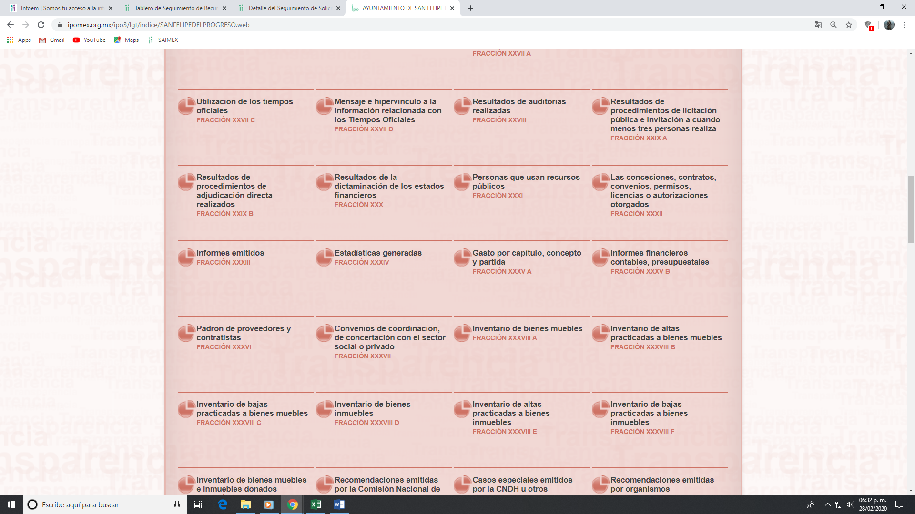

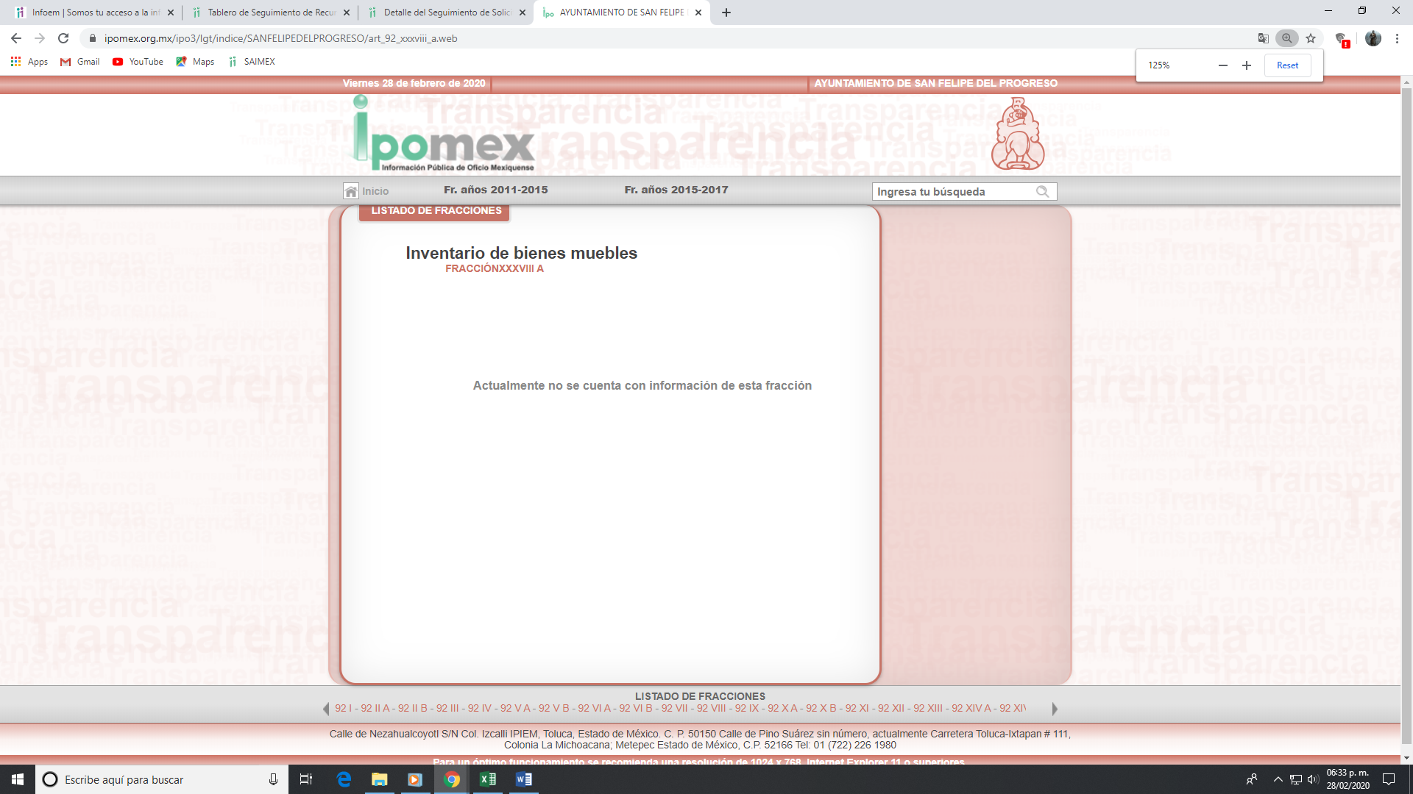

En mérito de lo expuesto en líneas anteriores, y al resultar fundados los motivos de inconformidad que arguye el recurrente en su medio de impugnación que fue materia de estudio, por lo que con fundamento en la fracción III del artículo 186, de la Ley de Transparencia y Acceso a la Información Pública del Estado de México y Municipios, se REVOCA la respuesta del sujeto obligado a la solicitud de información número 00557/FELIPRO/IP/2019 que han sido materia del presente fallo.

Por lo antes expuesto y fundado es de resolverse y;

SE RESUELVE

PRIMERO. Se REVOCA la respuesta entregada por el Sujeto Obligado a la solicitud de información número 00557/FELIPRO/IP/2019, ya que resultan fundadas las razones o motivos de inconformidad que arguye el recurrente, en términos del Considerando Cuarto de la presente resolución.

SEGUNDO. Se ordena al Sujeto Obligado previa búsqueda exhaustiva y razonable haga entrega al recurrente en términos del Considerando Cuarto de la presente resolución, a través del SAIMEX, de lo siguiente:

- El ultimo inventario de bienes muebles generado a la fecha de la solicitud de información, de la Dirección de Desarrollo Urbano del Municipio de San Felipe del Progreso.

TERCERO. Notifíquese al Titular de la Unidad de Transparencia del SUJETO OBLIGADO, para que conforme al artículo 186 último párrafo, 189 segundo párrafo y 194 de la Ley de Transparencia y Acceso a la Información Pública del Estado de México y Municipios; dé cumplimiento a lo ordenado dentro del plazo de diez días hábiles, debiendo informar a este Instituto en un plazo de tres días hábiles siguientes sobre el cumplimiento dado a la presente resolución.

CUARTO. Notifíquese al recurrente la presente resolución, así mismo de conformidad con lo establecido en el artículo 196 de la Ley de Transparencia y Acceso a la Información Pública del Estado de México y Municipios podrá promover Juicio de Amparo en los términos de las leyes aplicables.

ASÍ LO RESUELVE, POR UNANIMIDAD DE VOTOS, EL PLENO DEL INSTITUTO DE TRANSPARENCIA, ACCESO A LA INFORMACIÓN PÚBLICA Y PROTECCIÓN DE DATOS PERSONALES DEL ESTADO DE MÉXICO Y MUNICIPIOS, CONFORMADO POR LOS COMISIONADOS ZULEMA MARTÍNEZ SÁNCHEZ, EVA ABAID YAPUR, JOSÉ GUADALUPE LUNA HERNÁNDEZ CON VOTO PARTICULAR, JAVIER MARTÍNEZ CRUZ Y LUIS GUSTAVO PARRA NORIEGA, EN LA EN LA DÉCIMA SÉPTIMA SESIÓN ORDINARIA CELEBRADA EL NUEVE DE MAYO DE DOS MIL DIECINUEVE, ANTE EL SECRETARIO TÉCNICO DEL PLENO, ALEXIS TAPIA RAMÍREZ.
Zulema Martínez Sánchez
Comisionada Presidenta

Eva Abaid Yapur  Comisionada | José Guadalupe Luna Hernández  Comisionado
Javier Martínez Cruz  Comisionado | Luis Gustavo Parra Noriega  Comisionado

Alexis Tapia Ramírez.
Secretario Técnico del Pleno

Esta hoja corresponde a la resolución del nueve de mayo de dos mil diecinueve, emitida en el recurso de revisión número 010945/INFOEM/IP/RR/2019.
OSAM/ROA

IMPROCEDENCIA Y SOBRESEIMIENTO EN EL JUICIO DE AMPARO. LAS CAUSAS PREVISTAS EN LOS ARTÍCULOS 73 Y 74 DE LA LEY DE LA MATERIA, RESPECTIVAMENTE, NO SON INCOMPATIBLES CON EL ARTÍCULO 25.1 DE LA CONVENCIÓN AMERICANA SOBRE DERECHOS HUMANOS. Del examen de compatibilidad de los artículos 73 y 74 de la Ley de Amparo con el artículo 25.1 de la Convención Americana sobre Derechos Humanos no se advierte que el derecho interno desatienda los estándares que pretenden proteger los derechos humanos en dicho tratado, por regular causas de improcedencia y sobreseimiento que impiden abordar el estudio de fondo del asunto en el juicio de amparo, en virtud de que el propósito de condicionar el acceso a los tribunales para evitar un sobrecargo de casos sin mérito, es en sí legítimo, por lo que esa compatibilidad, en cuanto a los requisitos para la admisibilidad de los recursos dependerá, en principio, de los siguientes criterios: no pueden ser irracionales ni de tal naturaleza que despojen al derecho de su esencia, ni discriminatorios y, en el caso, la razonabilidad de esas causas se justifica por la viabilidad de que una eventual sentencia concesoria tenga un ámbito de protección concreto y no entre en conflicto con el orden jurídico, no son de tal naturaleza que despojen al derecho de su esencia ni tampoco son discriminatorias, pues no existe alguna condicionante para su aplicabilidad, en función de cuestiones personales o particulares del quejoso. Por tanto, las indicadas causas de improcedencia y sobreseimiento no son incompatibles con el citado precepto 25.1, pues no impiden decidir sencilla, rápida y efectivamente sobre los derechos fundamentales reclamados como violados dentro del juicio de garantías.

